**Глушень Филип (Hłuszewicz Filip)**

8 ноября 1811 г – венчание с девкой Марутой Шапелевич с деревни Домашковичи (НИАБ 136-13-920, лист 9, №2/1803-б (ориг)).

**НИАБ 136-13-920:** Лист 17об. **Метрическая запись №8/1811-б (ориг).**

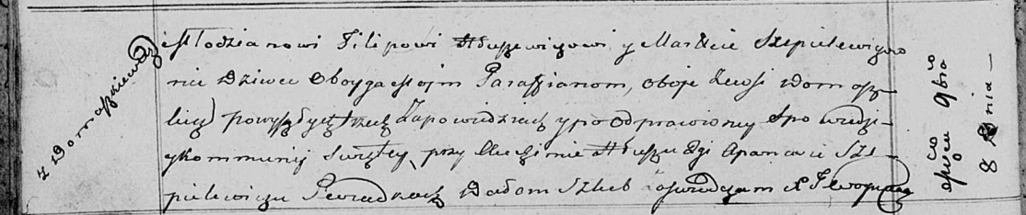

Осовская Покровская церковь. 8 ноября 1811 года. Метрическая запись о венчании.

Hłuszewicz Filip – жених, молодой, парафии Осовской, с деревни Домашковичи.

Szepeliewiczowna Maruta – невеста, девка, парафии Осовской, с деревни Домашковичи.

Hłuszа Auchim – свидетель.

Szepielewicz Apanas – свидетель.

Woyniewicz Tomasz – ксёндз.